**Proyecto**

“ALPHA-SCHOOL”

**Grupo**

“Cerberus”

"DOCUMENTO DE PLANIFICACIÓN"

Hito:

Fecha entrega: dia-mes-año

Versión: 1, 2, 3...

Componentes:

* Jorge Cabanes
* Manuel Romero
* Nahiara Latorre
* Antonio Martínez
* Ricardo Espí

Contenido

Contenido 1

1. Propósito 2

2. Análisis de riesgos. 2

2.1. Identificación de riesgos. 2

2.2. Prioridades de los riesgos. 2

2.3. Planes de contingencia. 2

3. Estimación de costes. 2

3.1. Ley de Parkinson. 2

3.2. Pricing to Win. 2

3.3. Puntos Objeto y/o Puntos de Función. 2

3.4. Comparación y discusión de los valores obtenidos. 2

4. Agenda del proyecto. 2

4.1. Relación de actividades ( WBS). 2

4.2. Plan general del proyecto (Hitos). 2

4.3. Plan detallado del proyecto (2 iteraciones). 2

4.4. Asignación de tiempo y recursos a actividades. 3

4.4.1. Recursos humanos. 3

4.4.2. Otros recursos. 3

5. Mecanismos de seguimiento y control. 3

# Propósito

*<Describir cuál es el propósito de este documento y a quién va dirigido>*

# Análisis de riesgos.

# Identificación de riesgos.

# Prioridades de los riesgos.

# Planes de contingencia.

# Estimación de costes.

*<Tendréis que indicar claramente cuál es el esfuerzo del proyecto, el tiempo necesario para completarlo, número de personas a contratar y coste monetario (para ello debéis asignar un sueldo según creáis conveniente>*

# Ley de Parkinson.

# Pricing to Win.

# Puntos Objeto y/o Puntos de Función.

# Comparación y discusión de los valores obtenidos.

# Agenda del proyecto.

# Relación de actividades (WBS).

|  |  |  |  |  |  |  |
| --- | --- | --- | --- | --- | --- | --- |
| PM | SMBI | SMA | NM | PD | TAG | E |
| Rellenar documentos de proyecto | Diseño integral de la arquitectura técnica | Diseño funcional: documentación con la especificación de todas las funcionalidades del sistema | Diseño funcional y visualización del proyecto: documentación con la especificación de todas las funcionalidades del sistema | Diseño logo | Visualizador OpenGL 4.X simple, con datos por programa. Shader básico. | MOOC Lean Canvas |
| Rellenar hoja de presupuesto | Especificación de elementos y tecnologías de seguridad y autenticación | Diseño de baja fidelidad de interfaces(mockups): documentación con todas las interfaces diseñadas mediante mockups | Especificación y visualización de elementos y tecnologías a utilizar, por ejemplo mediante la definición de una infografía del proyecto | Crear video de logo | Parser de objetos en multiples formatos, salida en modo texto | Guión |
| Hacer project | Especificación de API Rest y modelo de datos | Diagrama de flujo de interfaces | Definir metricas | Cartel del proyecto | Visualizador OpenGL 4.X simple, con datos por programa. Shader básico. | Guión gráfico |
| Ordenar tareas por iteraciones | Diseñar diagrama preliminar del Modelo de BD | Hacer documentación con el mapa de navegación entre interfaces | Especificar elementos y tecnologías a utilizar | Trailer del proyecto | Tipos de datos para nodos (completo) y entidades (sólo clase padre; clases hijas sin contenido) | Elegir tecnología |
| Registrar de tiempos y % de realización de tareas en Project | Configuración de los elementos de backend y seguridad | Integración Front-Back: documento de relación entre back-end y front-end | Definir indicadores principales del proyecto | Making of del proyecto | Construcción del árbol | Hacer vídeo |
| Comparar la planificación prevista y real en Project hito 1. | Instalación de los elementos de backend y seguridad | Guía de estilos: documento detallando la imagen corporativa del servicio (colores, estilos, esencia para la experiencia de usuario, consideraciones de usabilidad y accesibliidad) | Contextualizar modelo de datos | Créditos | Recorrido del arbol | Grabar audio |
| Confeccionar Informes de iteración e informe resumen de Hito 1 | Implementación API RESTFULL | Documento de SEO: definición de aspectos SEO como son palabras clave, estilos de textos, posiciones de texto, como se va a potenciar esto (landing, blog, etc…), URL amigables | Incorporación de open data, API's, y otras fuentes heterogéneas |  | Salida en modo texto | Montaje |
| Aplicar el modelo EVA en Project | Hacer documentacion | Arquitectura tecnológica: documento sobre toma de decisión, versiones, codificación, internacionalización (varias lenguas), instalación sobre servidor de frameworks... | Modelo para la integración de datos |  | Tipos de datos para entidades de tipo transformacion |  |
| Elaborar la presentación del Hito 1 | Pruebas del API RestFull | Implementación front-end más documentación | Despliegue de la infraestructura del proyecto |  | Tipos de datos para entidades de tipo cámara y luz (cámaras y luces de dos tipos). Salida en modo texto |  |
| Revisar especificación proyecto. | Pruebas de seguridad | Implementación de las funcionalidades en front-end (relación de las interfaces y funcionalidades que se están implementando y en que momento están implementadas) | Definición de cuadros de mando e implementación |  | Tipos de datos para entidades de tipo malla. Salida en modo texto |  |
| Reestimar proyecto | Pruebas unitarias | Documento de pruebas donde se documenta las pruebas de las funcionalidades principales (por lo menos las interfaces principales) | Definición de KPI's implementación |  | Tipos de datos para entidades de tipo animación (cuadro a cuadro). Salida en modo texto |  |
| Detallar plan iteraciones del mes de Enero | Pruebas de integración | Pruebas de la aplicación demostrando que no hay errores (falta de librerías, archivos que no se descargan, errores javascript) | Valoración de los cuadros de mando y KPI's definidos e incorporación de nuevos elementos según datos |  | Carga de modelos en formato múltiple en las entidades de tipo malla |  |
| Comparar la planificación prevista y real en Project hito 2 | Pruebas funcionales | Pruebas de seguridad de front end | Validación del funcionamiento |  | Carga de varios ficheros para animación. Salida en modo texto |  |
| Confeccionar Informes de iteración e informe resumen de Hito 2 | Pruebas de regresión | Pruebas de rendimiento (velocidad de carga, que todo carga y no hay errores) |  |  | Visualizador OpenGL 4.X de las entidades tipo malla. Shader básico. Integración con el motor. Sin materiales, texturas, cámara ni luces |  |
| Detallar plan iteraciones del mes de Febrero-Marzo | Pruebas de carga y rendimiento. | Validar las funcionalidades (comprobar que realmente han sido implementadas), las funcionalidades han quedado recogidas en las interfaces implementadas |  |  | Visualizador OpenGL 4.X de las entidades tipo malla. Shader básico. Con cámaras y luces de varios tipos. Visualización con registro de cámaras y luces. |  |
| Comparar la planificación prevista y real en Project hito 3 | Validación del funcionamiento del backend |  |  |  | Carga de materiales y texturas. Salida en modo texto |  |
| Confeccionar Informes de iteración e informe resumen de Hito 3 |  |  |  |  | Visualizador OpenGL 4.X de las entidades tipo malla. Shader básico. Añadiendo materiales y texturas. |  |
| Elaborar la presentación del Hito 3 |  |  |  |  | Creación de una fachada entre el motor y la aplicación |  |
| Exponer la presentación del Hito 3 |  |  |  |  | Visualizador OpenGL 4.X con tres shaders avanzados |  |
| Detallar plan iteraciones del mes de Abril-Mayo |  |  |  |  | Cargador de modelos |  |
| Comparar la planificación prevista y real en Project hito 4 |  |  |  |  | Movimiento del modelo, de las luces y de la cámara |  |
| Confeccionar Informes de iteración e informe resumen de Hito 4 |  |  |  |  | Cambio de modelo, materiales y texturas |  |
| Elaborar la presentación del Hito 4 |  |  |  |  | Animaciones |  |
| Exponer la presentación del Hito 4 |  |  |  |  | Integración con el motor |  |
|  |  |  |  |  | Optimizaciones del motor |  |
|  |  |  |  |  | Efectos visuales |  |

# Plan general del proyecto (Hitos).

**Hito 0**

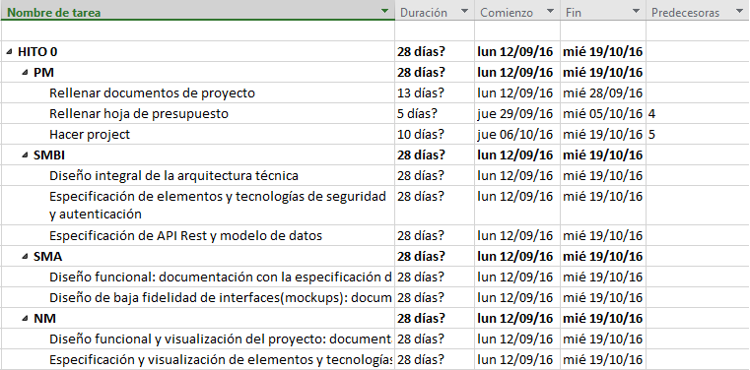

**Hito 1**

Iteración 1

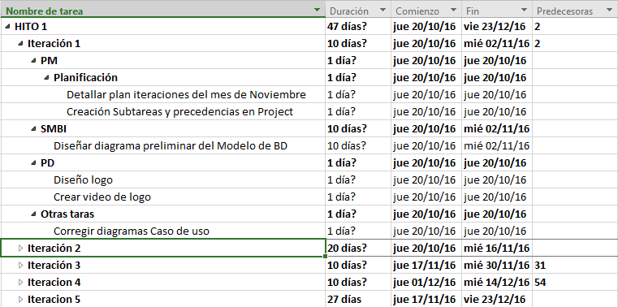

Iteración 2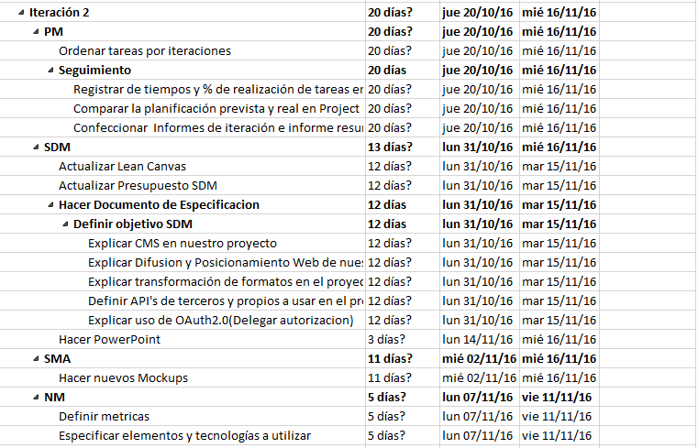

Iteración 3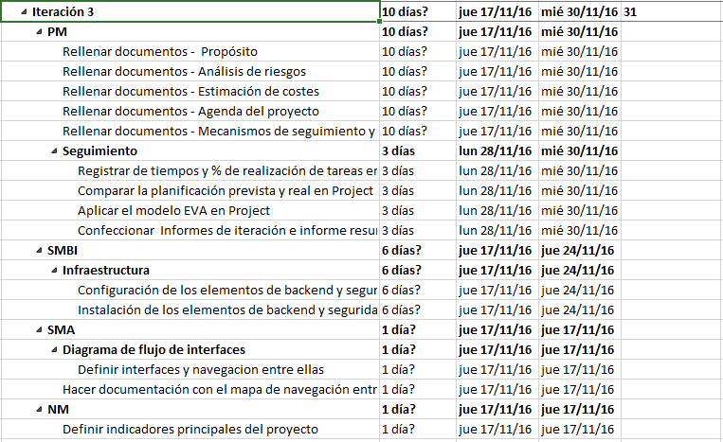

Iteración 4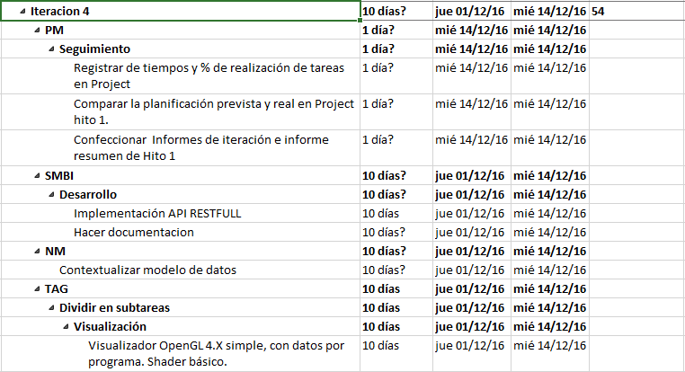

Iteración 5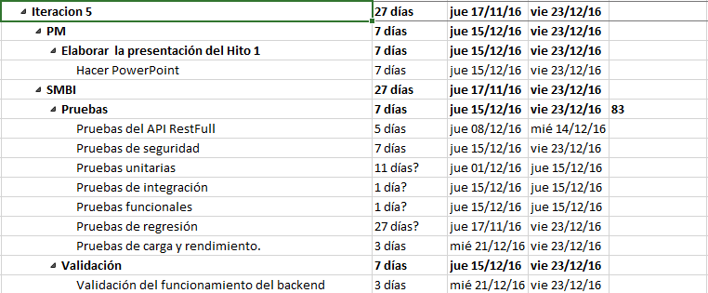

**Hito 2**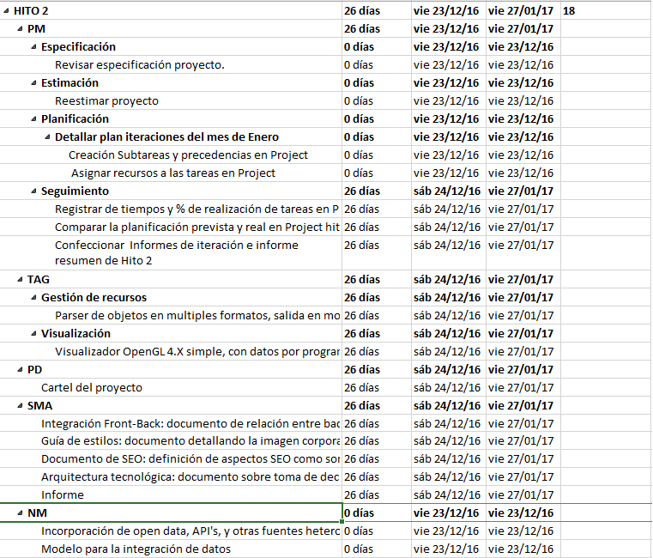

**Hito 3**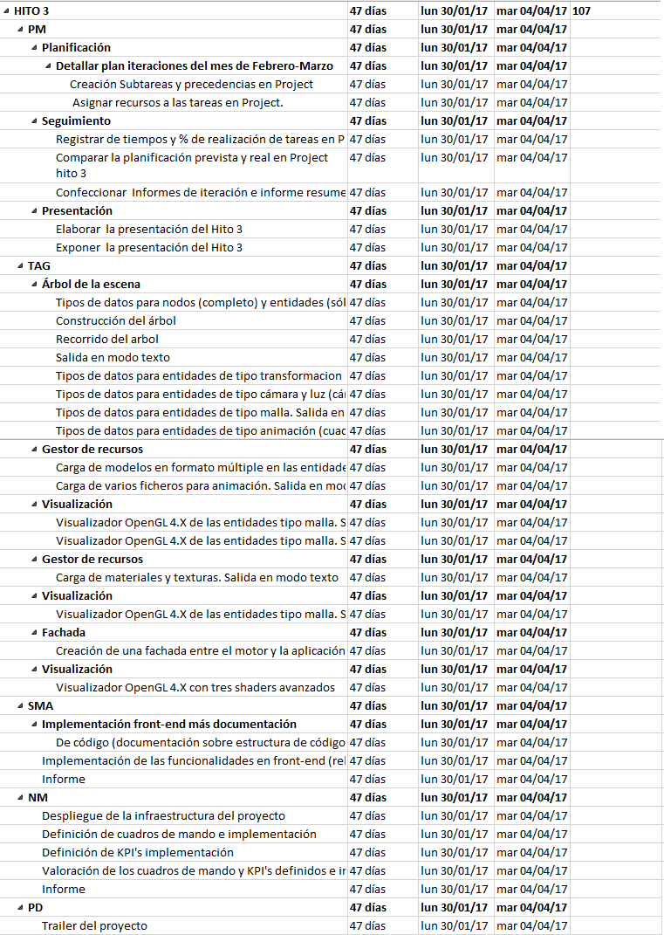

**Hito 4**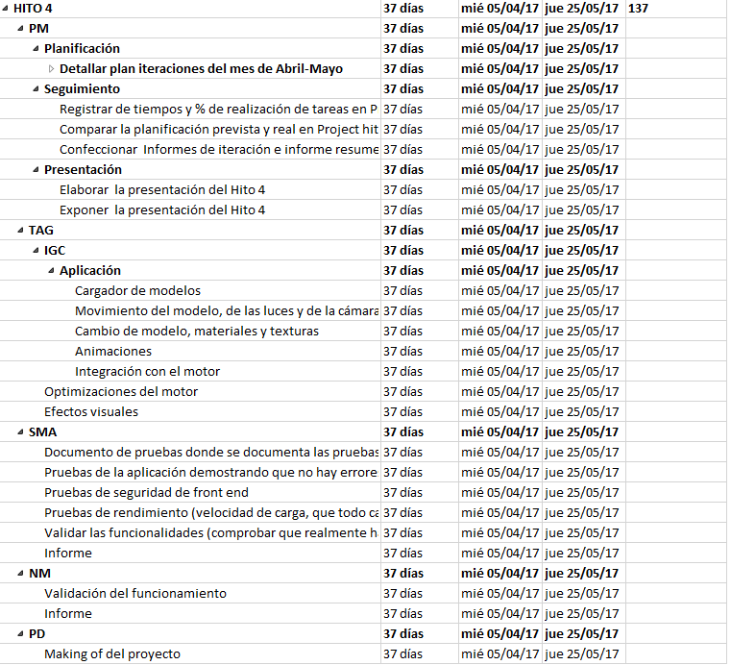

# Plan detallado del proyecto (2 iteraciones).

**Iteración 3**

Jorge

* PM-Rellenar documentos - Propósito
* PM-Registrar de tiempos y % de realización de tareas en Project
* SMA-Definir interfaces y navegacion entre ellas

Ricardo

* PM-Rellenar documentos - Mecanismos de seguimiento y control
* PM-Comparar la planificación prevista y real en Project hito 1
* SMA- Hacer documentación con el mapa de navegación entre interfaces

Nahiara

* PM-Rellenar documentos - Análisis de riesgos
* PM-Aplicar el modelo EVA en Project
* SMBI-Instalación de los elementos de backend y seguridad

Antonio

* PM-Rellenar documentos - Agenda del proyecto
* SMBI-Configuración de los elementos de backend y seguridad
* NM-Definir indicadores principales del proyecto

Manuel

* PM-Rellenar documentos - Estimación de costes
* PM-Confeccionar Informes de iteración e informe resumen de Hito 1
* SMA-Hacer documentación con el mapa de navegación entre interfaces

**Iteración 4**

Jorge

* PM- Registrar de tiempos y % de realización de tareas en Project
* TAG- Visualizador OpenGL 4.X simple, con datos por programa. Shader básico

Ricardo

* PM- Comparar la planificación prevista y real en Project hito 1
* NM- Contextualizar modelo de datos
* TAG- Visualizador OpenGL 4.X simple, con datos por programa. Shader básico

Nahiara

* SMBI- Hacer documentación

Antonio

* SMBI- Implementación API RESTFULL

Manuel

* PM- Confeccionar Informes de iteración e informe resumen de Hito 1

# Asignación de tiempo y recursos a actividades.

# Recursos humanos.

Nuestra intención es que las funciones y responsabilidades permitentes a RRHH sean llevadas por nosotros

# Otros recursos.

No consta

# Mecanismos de seguimiento y control.

*<Aquí se debe describir cuáles van a ser sus acciones encaminadas a monitorizar y controlar el desarrollo del proyecto durante todo el curso>*